第102讲 分子动理论
[2021·重庆]
1．图1和图2中曲线$$\text{I}、\text{II}、\text{III}$$分别描述了某物理量随分子间的距离变化的规律，$$r_{0}$$为平衡位置。现有如下物理量：①分子势能，②分子间引力，③分子间斥力，④分子间引力和斥力的合力，则曲线$$\text{I}、\text{II}、\text{III}$$对应的物理量分别是（ ）
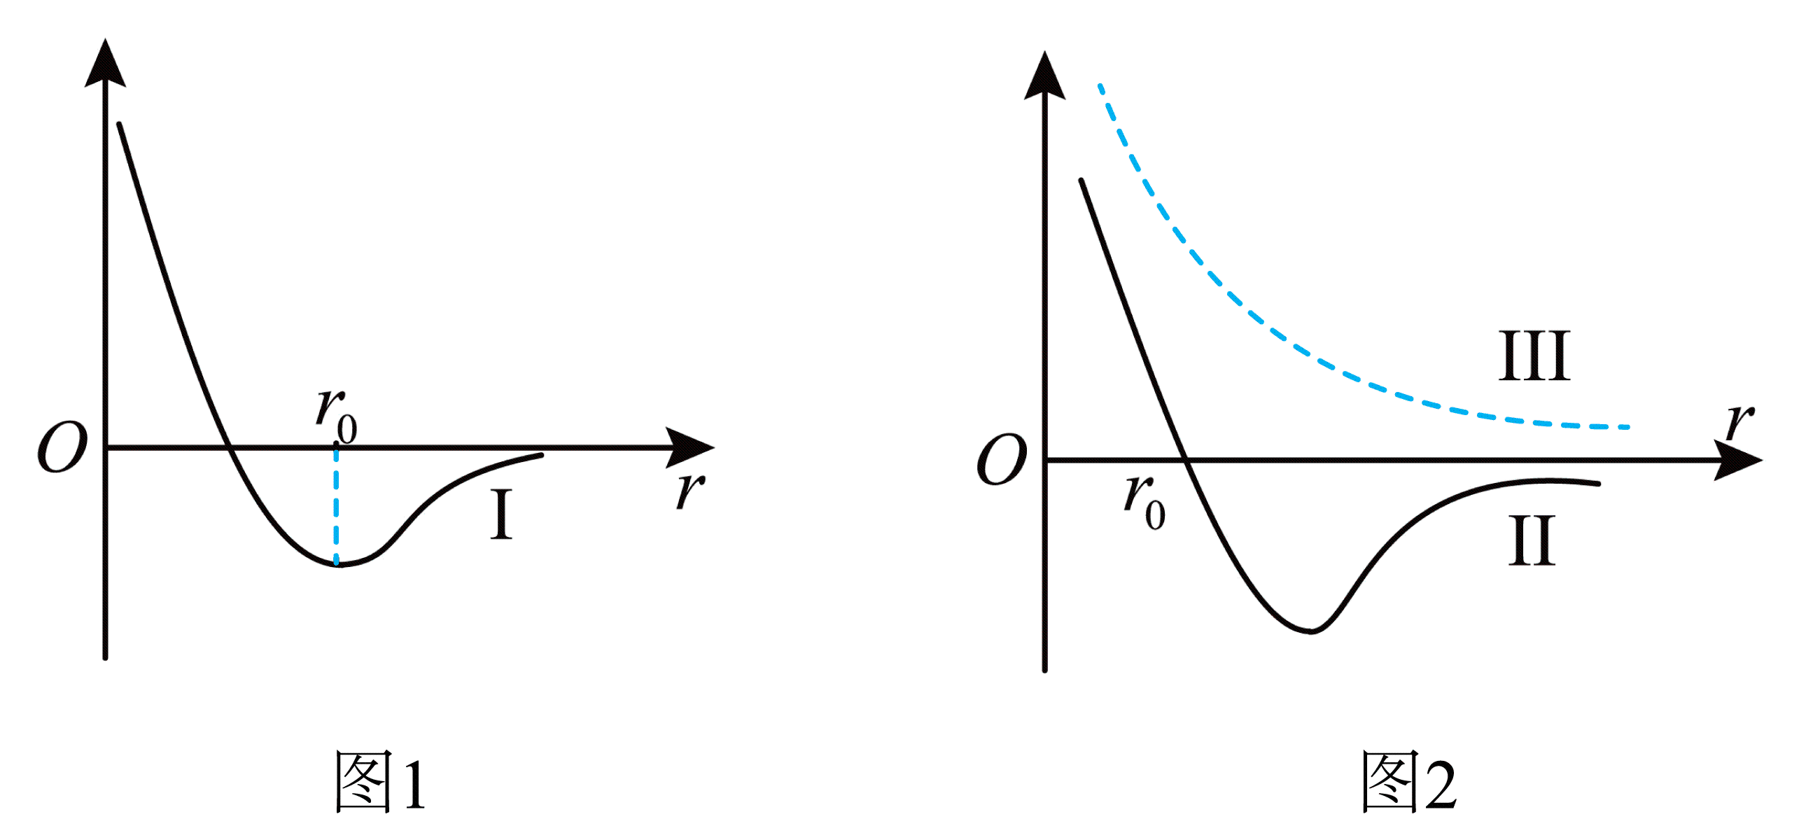
A．①③② B．②④③ C．④①③ D．①④③
【答案】D
【难度】0.85
【知识点】分子间的相互作用力和距离的的关系图像
【详解】根据分子处于平衡位置（即分子之间距离为$$r_{0}$$）时分子势能最小可知，曲线I为分子势能随分子之间距离r变化的图像；
根据分子处于平衡位置（即分子之间距离为$$r_{0}$$）时分子力为零，可知曲线Ⅱ为分子力随分子之间距离r变化的图像；
根据分子之间斥力随分子之间距离的增大而减小较引力变化快，可知曲线Ⅲ为分子斥力随分子之间距离r变化的图像。
D正确，故选D。
[2021·北京]
2．比较45℃的热水和100℃的水蒸气，下列说法正确的是（ ）
A．热水分子的平均动能比水蒸气的大 B．热水的内能比相同质量的水蒸气的小
C．热水分子的速率都比水蒸气的小 D．热水分子的热运动比水蒸气的剧烈
【答案】B
【难度】0.85
【知识点】影响分子热运动的因素、分子动能、理解内能的概念、气体温度的微观意义、气体分子速率分布图像
【详解】A．温度是分子平均动能的标志，温度升高，分子的平均动能增大，故热水分子的平均动能比水蒸气的小，故A错误；
B．内能与物质的量、温度、体积有关，相同质量的热水和水蒸气，热水变成水蒸气，温度升高，体积增大，吸收热量，故热水的内能比相同质量的水蒸气的小，故B正确；
C．温度越高，分子热运动的平均速率越大，45℃的热水中的分子平均速率比100℃的水蒸气中的分子平均速率小，由于分子运动是无规则的，并不是每个分子的速率都小，故C错误；
D．温度越高，分子热运动越剧烈，故D错误。
故选B。
[2020·全国卷]
3．分子间作用力F与分子间距r的关系如图所示，r= r₁时，F=0。分子间势能由r决定，规定两分子相距无穷远时分子间的势能为零。若一分子固定于原点O，另一分子从距O点很远处向O点运动，在两分子间距减小到r₂的过程中，势能_____（填“减小“不变”或“增大”）；在间距由r₂减小到r₁的过程中，势能_____ （填“减小”“不变”或“增大”）；在间距等于r₁处，势能_____（填“大于”“等于”或“小于”）零。
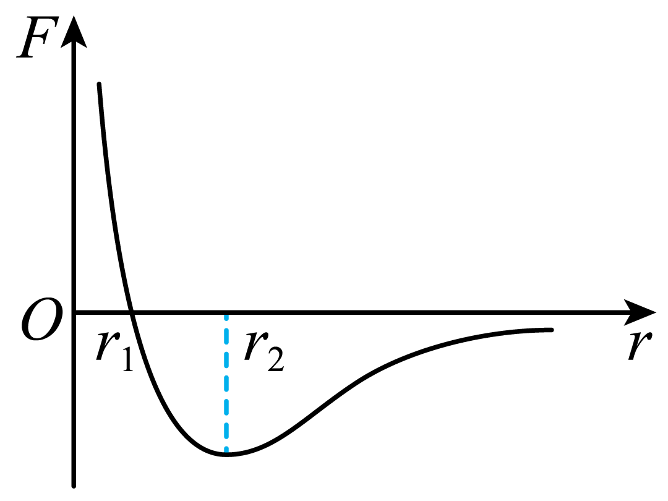
【答案】 减小 减小 小于
【难度】0.85
【知识点】分子间的相互作用力和距离的的关系图像
【详解】[1]从距$$O$$点很远处向$$O$$点运动，两分子间距减小到$$r_{2}$$的过程中，分子间体现引力，引力做正功，分子势能减小；
[2]在$$r_{2}→r_{1}$$的过程中，分子间仍然体现引力，引力做正功，分子势能减小；
[3]在间距等于$$r_{1}$$之前，分子势能一直减小，取无穷远处分子间势能为零，则在$$r_{1}$$处分子势能小于零。
一．知识点总结
1．阿伏加德罗常数
N_{A}＝6.02×10²³ mol^{－1}，是联系宏观物理量和微观物理量的桥梁。
2．分子热运动
（1）扩散现象：不同物质能够彼此进入对方的现象。温度越高，扩散得越快。
（2）布朗运动
①定义：悬浮在液体中的小颗粒的无规则运动。
②实质：布朗运动反映了液体分子的无规则运动。
③特点：颗粒越小，运动越明显；温度越高，运动越激烈。
（3）热运动
①分子的永不停息的无规则运动叫作热运动。
②特点：分子的无规则运动和温度有关，温度越高，分子运动越剧烈。
3．分子间的作用力
（1）分子间的引力和斥力是同时存在的，实际表现出的分子力是引力和斥力的合力。
（2）分子力随分子间距离变化的关系：分子间的引力和斥力都随分子间距离的增大而减小，随分子间距离的减小而增大，但斥力比引力变化得快。
（3）分子力与分子间距离的关系图线（如图所示）
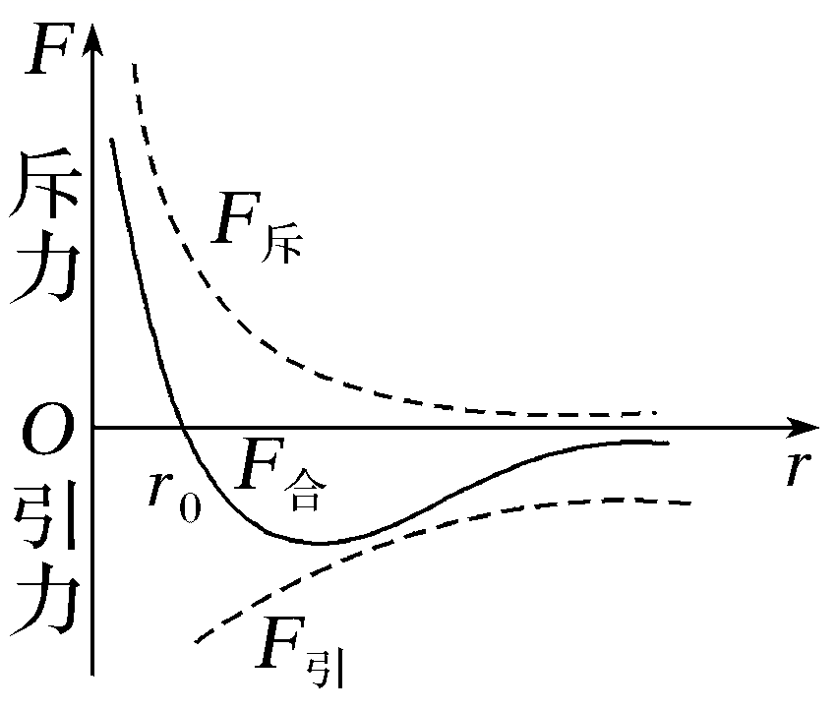
由分子间的作用力与分子间距离的关系图线可知：
①当r＝r₀时，F_{引}＝F_{斥}，分子力为零。
②当r＞r₀时，F_{引}＞F_{斥}，分子力表现为引力。
③当r＜r₀时，F_{引}＜F_{斥}，分子力表现为斥力。
④当分子间距离大于10r₀（约为10^{－9} m）时，分子力很弱，可以忽略不计。
4．分子力、分子势能与分子间距离的关系
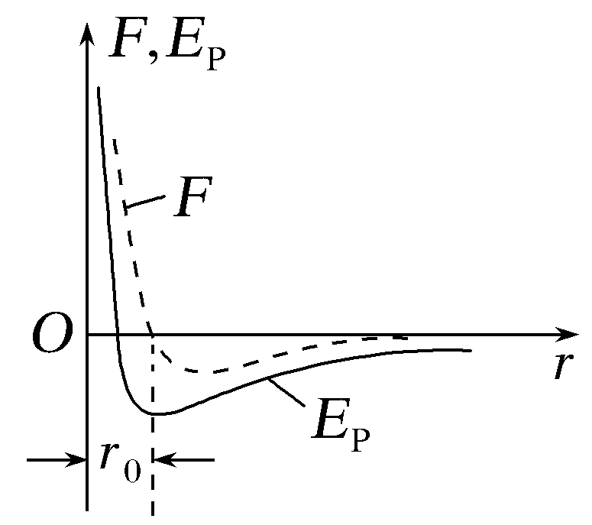
如图所示（取无穷远处分子势能E_{p}＝0）。
（1）当r＞r₀时，分子力表现为引力，当r增大时，分子力做负功，分子势能增加。
（2）当r＜r₀时，分子力表现为斥力，当r减小时，分子力做负功，分子势能增加。
（3）当r＝r₀时，分子势能最小。
二．微观量估算的方法
1．两种模型（对于固体和液体）
（1）球形模型：由V₀＝$$\frac{1}{6}$$πd³得d＝$$\sqrt[3]{\frac{6V_{0}}{π}}$$ （常用于固体和液体）。
（2）立方体模型：由V₀＝d³得d＝$$\sqrt[3]{V_{0}}$$ （常用于气体）。
2．宏观量与微观量的相互关系
（1）微观量：分子体积V₀、分子直径d、分子质量m₀。
（2）宏观量：物体的体积V、摩尔体积V_{mol}、物体的质量m、摩尔质量M、物体的密度ρ。
（3）相互关系
①一个分子的质量：m₀＝$$\frac{M}{N_{A}}$$＝$$\frac{ρV_{\text{mol}}}{N_{A}}$$。
②一个分子的体积：V₀＝$$\frac{V_{mol}}{N_{A}}$$＝$$\frac{M}{ρN_{A}}$$ （注：对气体，V₀为分子所占空间体积）。
③物体所含的分子数：N＝$$\frac{V}{V_{mol}}$$N_{A}＝$$\frac{m}{ρV_{mol}}$$N_{A}或N＝$$\frac{m}{M}$$N_{A}＝$$\frac{ρV}{M}$$N_{A}。
三．精选例题
题型1: 微观量的计算
4．若以$$V$$表示在标准状态下水蒸气的摩尔体积，ρ表示在标准状态下水蒸气的密度，M表示水的摩尔质量，M₀表示一个水分子的质量，V₀表示一个水分子的体积，N_{A}表示阿伏加德罗常数，则下列关系式中正确的是（ ）
A． $$V_{0}=\frac{V}{N_{\text{A}}}$$ B． $$M_{0}=\frac{M}{N_{\text{A}}}$$ C． $$ρ=\frac{M}{N_{\text{A}}V_{0}}$$ D． $$N_{\text{A}}=\frac{ρV}{M_{0}}$$
【答案】BD
【难度】0.65
【知识点】阿伏加德罗常数及计算
【详解】A．由于水蒸气分子间距远大于分子直径，则
$$V_{0}≪\frac{V}{N_{\text{A}}}$$
故A错误；
B．1mol水蒸气的质量等于水分子的质量与阿伏加德罗常数N_{A}的乘积，则有
$$M_{0}=\frac{M}{N_{\text{A}}}$$
故B正确；
C．由于水蒸气的摩尔体积
$$V≠V_{0}N_{\text{A}}$$
则
$$ρ=\frac{M}{V}≠\frac{M}{N_{\text{A}}V_{0}}$$
故C错误；
D．水蒸气的摩尔质量除以水蒸气分子的质量等于阿伏加德罗常数，即
$$N_{A}=\frac{ρV}{M_{0}}$$
故D正确。
故选BD。
题型2: 扩散和布朗运动——分析分子热运动
5．关于扩散现象，下列说法正确的是（ ）
A．温度越高，扩散进行得越快，0℃扩散停止
B．扩散现象是不同物质间的一种化学反应
C．扩散现象是由物质分子无规则运动产生的
D．扩散现象在气体、液体中都能发生，固体中不能发生扩散
【答案】C
【难度】0.85
【详解】A．由于分子热运动的剧烈程度与温度有关，温度越高，扩散进行得越快，0℃时还是会发生扩散现象，故A项错误；
B．扩散现象是不同的物质分子相互进入对方的现象，是物理变化。故B项错误；
CD．扩散现象是由物质分子无规则运动产生的，扩散现象在气体、液体和固体中都能发生．故C正确，D错误。
故选C。
6．关于布朗运动，下列说法中正确的是（ ）
A．悬浮在液体中的微粒越大，布朗运动越明显
B．阳光下飞舞的灰尘是布朗运动
C．布朗运动就是液体分子或气体分子的无规则运动
D．液体分子的无规则运动是产生布朗运动的原因
【答案】D
【难度】0.85
【知识点】布朗运动
【详解】A．悬浮在液体中的微粒越小，液体分子撞击微粒的不平衡性就越明显，布朗运动越明显，选项A错误；
B．阳光下飞舞的灰尘的运动是受到重力以及气流的影响产生的无规则运动，不是布朗运动，选项B错误；
C．布朗运动是悬浮在液体或气体中的固体颗粒的无规则运动，是液体分子或气体分子的无规则运动的具体表现，选项C错误；
D．液体分子的无规则运动是产生布朗运动的原因，选项D正确。
故选D。
题型3: $$F-r$$图像和$$E_{p}-r$$图像
7．如图所示，有关分子力和分子势能曲线的说法中，正确的是（ ）
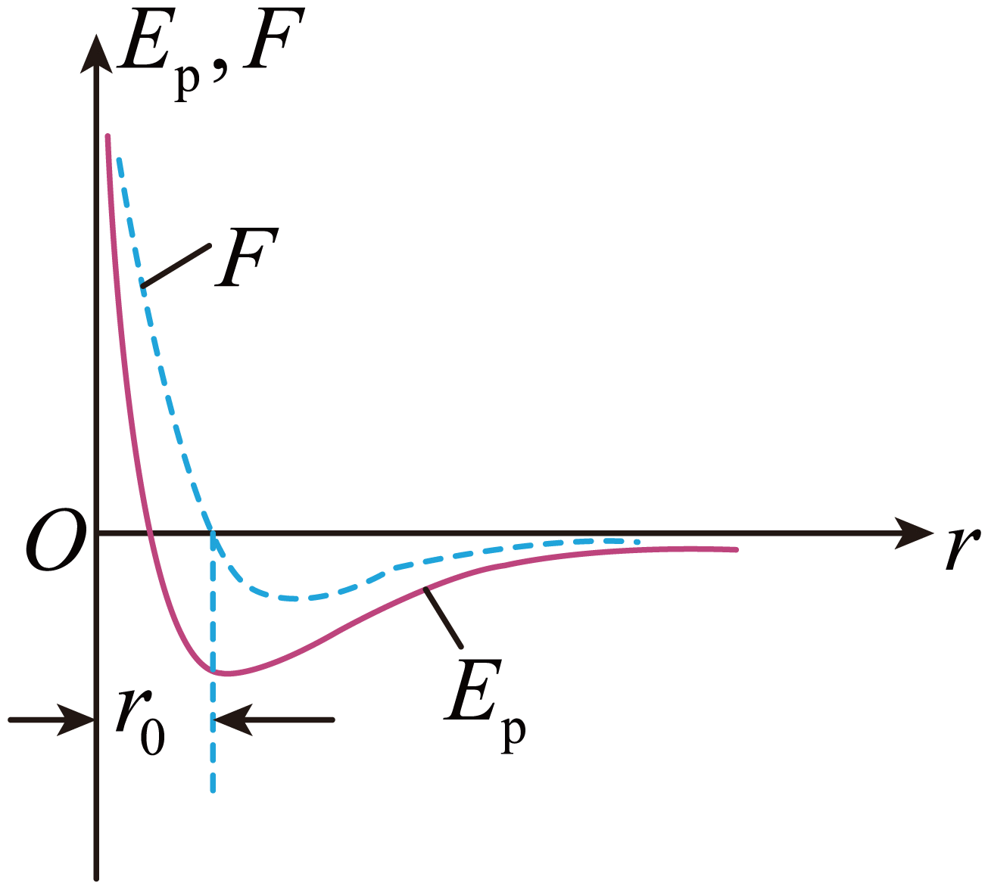
A．当r = r₀时，分子为零，分子势能最小也为零
B．当r > r₀时，分子力和分子势能都随距离的增大而增大
C．在两分子由无穷远逐渐靠近直至距离最小的过程中分子力先做正功后做负功
D．在两分子由无穷远逐渐靠近直至距离最小的过程中分子势能先增大，后减小，最后又增大
【答案】C
【难度】0.85
【知识点】分子间的相互作用力和距离的的关系图像、分子势能
【详解】A．当r = r₀时，分子间的引力和斥力大小相等，方向相反，故分子间作用力为零，分子势能是否为0与零势能点的选取有关，则此时分子势能不一定为0，A错误；
B．由图可知，当分子间距离r > r₀时，分子力表现为引力，随分子间距离的增大先增大后减小，B错误；
CD．当r > r₀时，分子力表现为引力；当r < r₀时，分子力表现为斥力；当r从无穷大开始减小，分子力做正功，分子势能减小；当r减小到r₀继续减小，分子力做负功，分子势能增大，C正确，D错误。
故选C。
8．关于物体的内能，以下说法中正确的是（ ）
A．不同的物体，若温度相等，则内能也相等
B．物体速度增大，则分子动能增大，内能也增大
C．体积相同的同种气体，它们的内能一定相等
D．物体的内能与物体的质量、温度和体积都有关系
【答案】D
【难度】0.85
【知识点】理解内能的概念
【详解】D．物体的内能是指组成物体的所有分子动能与分子势能的总和，分子平均动能取决于物体的温度，分子势能大小与分子间距离有关，从宏观角度来看就是与物体的体积有关，而对于一种物质来说，质量决定着分子数目的多少。故D正确；
A．温度相同，只是分子的平均动能相同，不能说明内能也相等。故A错误；
B．分子动能取决于分子的热运动，与物体的宏观运动速度无关。故B错误；
C．体积相同的同种气体，既不知温度关系也不知密度关系，也就不能确定内能关系。故C错误。
故选D。
题型4: 分子速率分布图
9．氧气分子在$$0℃$$ 和$$100℃$$ 温度下单位速率间隔的分子数占总分子数的百分比随气体分子速率的变化分别如图中两条曲线所示。下列说法正确的是 （ ）
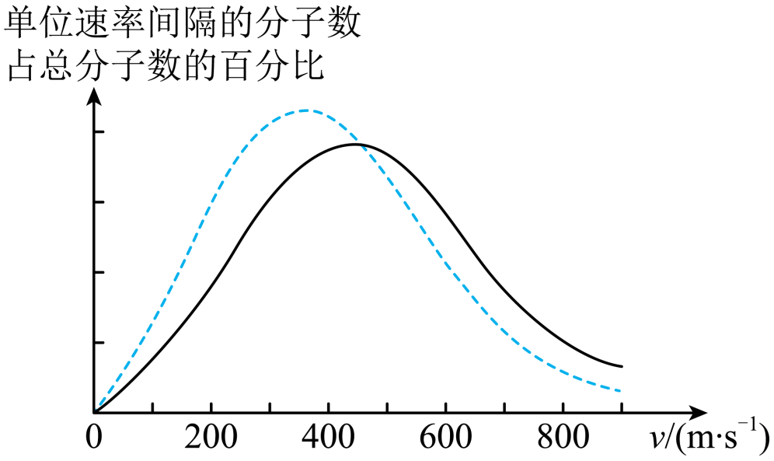
A．图中两条曲线下面积相等
B．图中虚线对应于氧气分子平均速率较小的情形
C．图中实线对应于氧气分子在$$100℃$$ 时的情形
D．图中曲线给出了任意速率区间的氧气分子数目
【答案】ABC
【难度】0.85
【知识点】影响分子热运动的因素、气体温度的微观意义、气体分子速率分布图像
【详解】A．曲线下的面积都等于$$1$$，A正确；
BC．温度越高，分子的平均速率越大，虚线为氧气分子在$$0℃$$ 时的情形，分子平均速率较小，实线为氧气分子在$$100℃$$ 时的情形，BC正确；
D．曲线给出的是单位速率间隔的分子数占总分子数的百分比，D错误。
故选ABC。
四．举一反三，巩固练习
10．钻石是首饰、高强度钻头和刻刀等工具中的主要材料，设钻石的密度为ρ(单位为kg/m³)，摩尔质量为M(单位为g/mol)，阿伏加德罗常数为N_{A}，已知1克拉＝0.2 g，则下列选项正确的是（ ）
A．a克拉钻石物质的量为$$\frac{0.2a}{M}$$
B．a克拉钻石所含有的分子数为$$\frac{0.2aN_{A}}{M}$$
C．每个钻石分子直径的表达式为$$\sqrt[3]{\frac{6M×{10}^{-3}}{N_{\text{A}}ρπ}}$$ (单位为m)
D．a克拉钻石的体积为$$\frac{a}{ρ}$$
【答案】ABC
【难度】0.85
【知识点】阿伏加德罗常数及计算、分子的大小
【详解】A．a克拉钻石物质的量为
$$n=\frac{m}{M}=\frac{0.2a}{M}$$
故A正确；
B．a克拉钻石所含有的分子数为
$$N=nN_{A}=\frac{m}{M}N_{A}=\frac{0.2aN_{A}}{M}$$
故B正确；
C．每个钻石分子直径设为d，则有
$$V_{0}=\frac{4}{3}π(\frac{d}{2})^{3}$$
又
$$V_{0}=\frac{V}{N_{A}}=\frac{\frac{M}{ρ}}{N_{A}}=\frac{M}{N_{A}ρ}$$
解得
$$d=\sqrt[3]{\frac{6M×{10}^{-3}}{N_{\text{A}}ρπ}}$$
故C正确；
D．a克拉钻石的体积为
$$V_{实际}=\frac{m}{ρ}=\frac{2a×{10}^{-4}}{ρ}$$
故D错误；
故选ABC。
11．下列关于扩散现象的说法中正确的是（ ）
A．扩散现象只能发生在气体与气体之间
B．任何物质间都可以发生相互扩散
C．扩散现象都是永不停息的
D．靠近梅花，就能闻到梅花的香味属于扩散现象
E．一碗小米倒入一碗大米中，小米进入大米的间隙之中属于扩散现象
【答案】BCD
【难度】0.85
【详解】AB．气体之间、液体之间，甚至是固体之间都能发生扩散现象，即任何物质间都可以发生相互扩散，A错误，B正确；
C．扩散现象是分子永不停息的无规则热运动造成的，故扩散现象都是永不停息的，C正确；
D．靠近梅花，就能闻到梅花的香味属于气体的扩散现象，D正确；
E．一碗小米倒入一碗大米中，小米进入大米的间隙之中，这不是分子热运动造成的，不属于扩散现象，E错误。
故选BCD。
12．观察布朗运动的实验过程中，每隔5 s记录下颗粒的位置，最后将这些位置用直线依次连接，如图所示，则下列说法正确的是（ ）
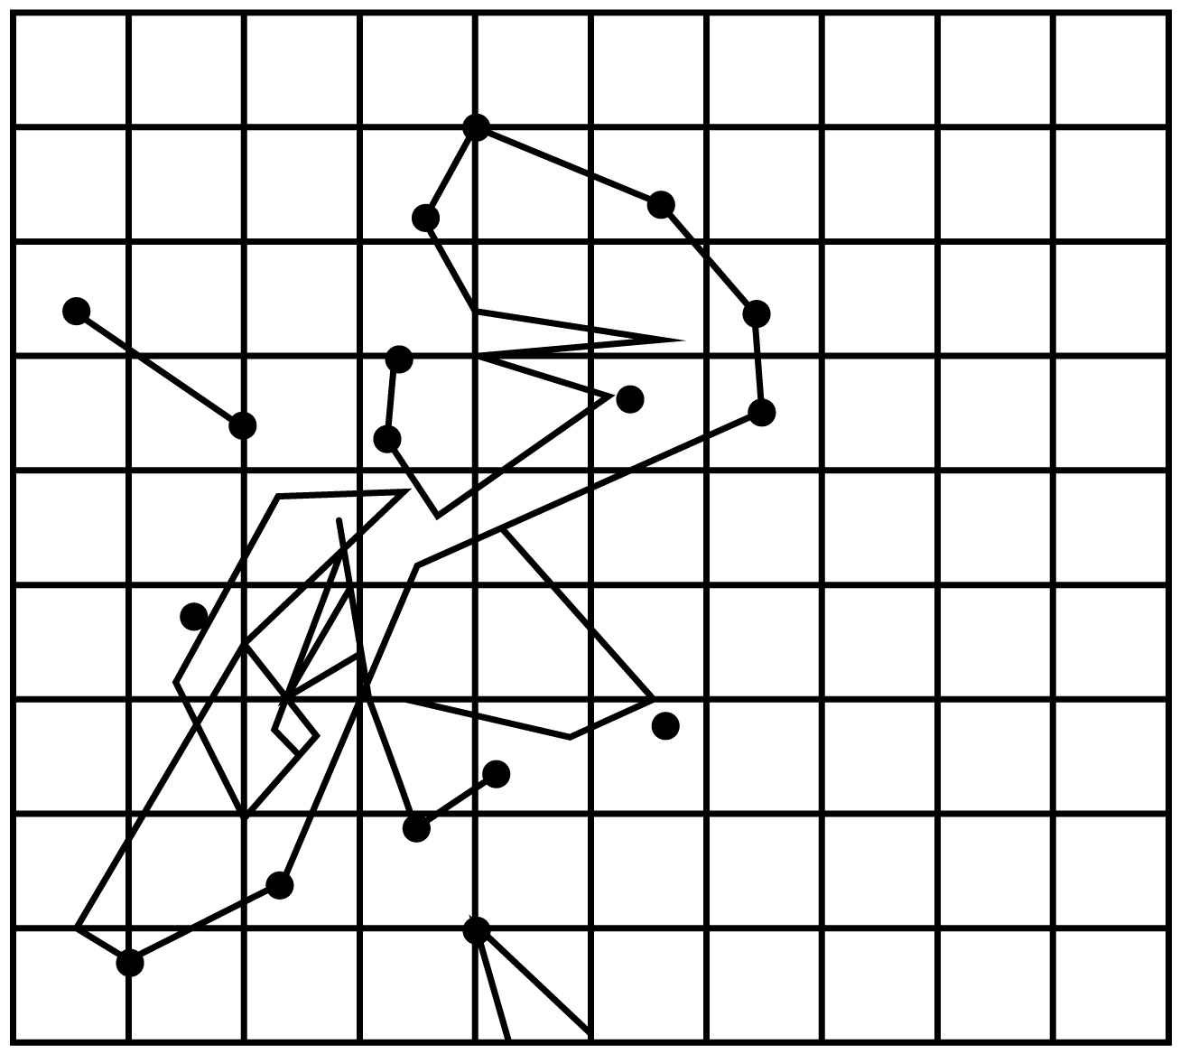
A．由图可以看出布朗运动是无规则的
B．图中轨迹就是颗粒无规则运动的轨迹
C．若对比不同温度下的轨迹，可以看出温度高时布朗运动显著
D．若对比不同颗粒大小时的轨迹，可以看出颗粒小时布朗运动显著
【答案】ACD
【难度】0.65
【知识点】布朗运动
【详解】A．从连线的无规则性可知布朗运动是无规则的，A正确；
B．由于是每隔5 s记录下颗粒的位置，最后将这些位置用直线依次连接，但并不知道这5 s时间内颗粒的运动轨迹(其实这5 s内的轨迹也是无规则的)，所以记录下的并不是颗粒的实际运动轨迹，B错误；
CD．温度越高，颗粒越小，布朗运动越显著，C、D正确。
故选ACD。
13．分子力$$F$$随分子间距离$$r$$的变化如图所示。将两分子从相距$$r=r_{2}$$处释放，仅考虑这两个分子间的作用力，下列说法正确的是（ ）
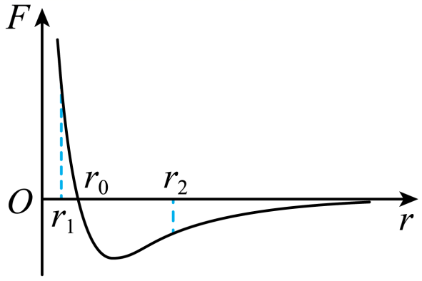
A．从$$r=r_{2}$$到$$r=r_{0}$$分子间引力、斥力都在减小
B．从$$r=r_{2}$$到$$r=r_{1}$$分子力的大小先减小后增大
C．从$$r=r_{2}$$到$$r=r_{0}$$分子势能先减小后增大
D．从$$r=r_{2}$$到$$r=r_{1}$$分子动能先增大后减小
【答案】D
【难度】0.85
【知识点】分子间的相互作用力和距离的的关系图像、分子势能
【详解】A．从$$r=r_{2}$$到$$r=r_{0}$$分子间引力、斥力都在增加，但斥力增加得更快，故A错误；
B．由图可知，在$$r=r_{0}$$时分子力为零，故从$$r=r_{2}$$到$$r=r_{1}$$分子力的大小先增大后减小再增大，故B错误；
C．分子势能在$$r=r_{0}$$时分子势能最小，故从$$r=r_{2}$$到$$r=r_{0}$$分子势能一直减小，故C错误；
D．从$$r=r_{2}$$到$$r=r_{1}$$分子势能先减小后增大，故分子动能先增大后减小，故D正确。
故选D。
14．如图所示，F表示两分子间的作用力，$$E_{p}$$表示分子间的势能，图中两条图像分别表示分子间作用力和分子势能随分子间距离变化的规律，图中$$r_{1}$$是分子势能为0时对应的距离，$$r_{2}$$是分子间作用力为0时对应的距离，$$r_{3}$$是分子间作用力随分子间距离变化的图像最低点对应的距离，$$r_{4}$$是分子间作用力及分子势能均可视为0的足够远的某一距离。下列说法正确的是（ ）
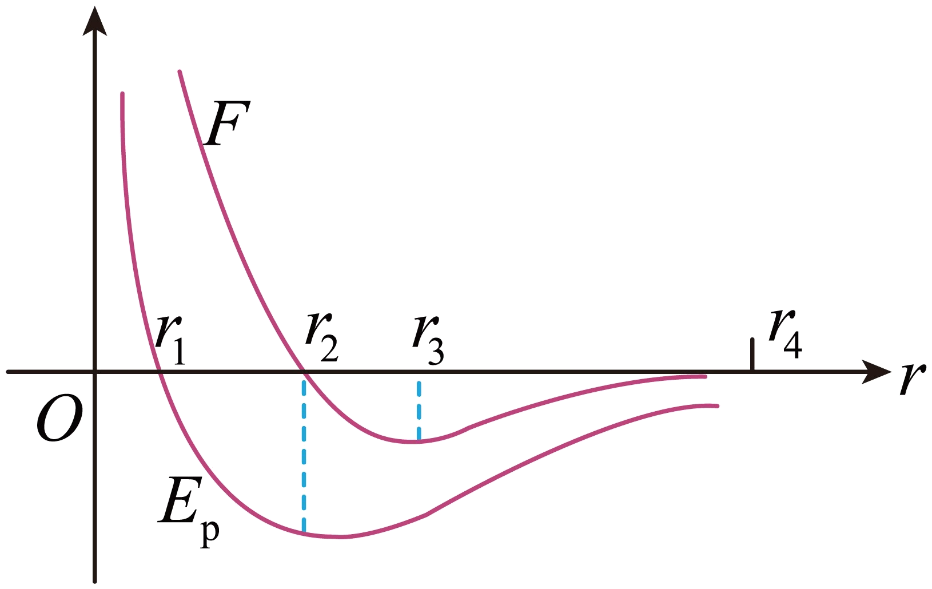
A．$$r_{2}$$对应着分子势能的最小值
B．从$$r_{1}$$到$$r_{3}$$，$$E_{p}$$先增大后减小
C．从$$r_{1}$$到$$r_{3}$$，F一直减小
D．从$$r_{2}$$到$$r_{4}$$，F先增大后减小，$$E_{p}$$不断增大
E．在仅受分子力的情况下，若将两个相距$$r_{1}$$的分子由静止释放，分子间能达到距离$$r_{4}$$
【答案】ADE
【难度】0.65
【知识点】分子间的相互作用力和距离的的关系图像、分子势能
【详解】ABCD．根据图像可知，分子间距离小于$$r_{2}$$时，$$F$$表现为斥力，距离越小，$$F$$越大；分子间距离大于$$r_{2}$$时，$$F$$表现为引力，随着距离增大，$$F$$先增大后减小；分子间距离从0开始增大的过程，$$F$$为斥力时做正功，$$F$$为引力时做负功，故分子间距离等于$$r_{2}$$时，$$E_{\text{p}}$$最小，从$$r_{1}$$到$$r_{3}$$，$$E_{\text{p}}$$先减小后增大，从$$r_{1}$$到$$r_{3}$$，F先减小后增大，从$$r_{2}$$到$$r_{4}$$，$$F$$先增大后减小， $$E_{\text{P}}$$不断增大，AD正确，BC错误；
E．在仅受分子力的情况下，若将两个相距$$r_{1}$$的分子由静止释放，两分子间先排斥后吸引，分子势能先减小后增大，分子动能先增大后减小，根据能量守恒，分子间能达到距离$$r_{4}$$，E正确。
故选ADE。

